|  |  |
| --- | --- |
|  | **Мазитова Лилия**  (Фамилия Имя Отчество) |
| **3/9/2016** |  |
| Задание на день | **Добавление тизера** |

Результаты работы:

Не могу вам показать результат работы в браузере, потому что я нажала на какую-то ошибку/предупреждение в error list и выходит ошибка в браузере(нашла приблизительное решение в гугл, но я не совсем понимаю что делать и боюсь что-нибудь еще испортить), поэтому пришлю код.

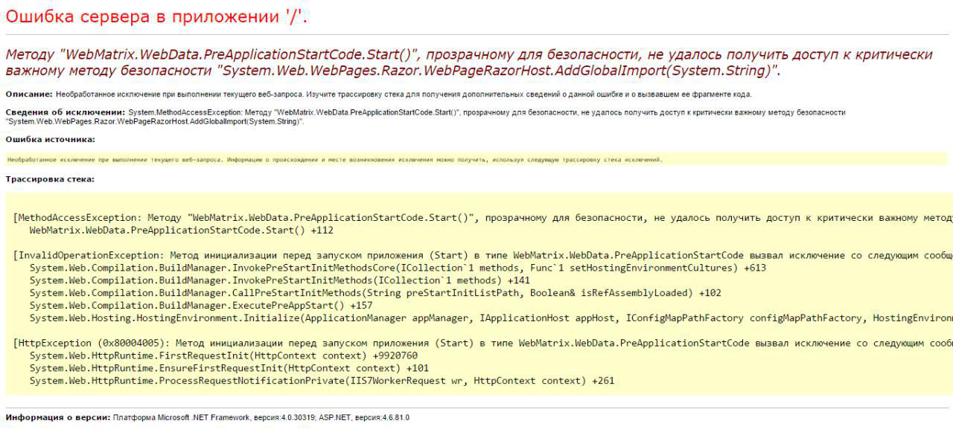

Я сделала для баннера всплывающий лист который не получался ранее, он теперь отображается, но баннер не создался.

Далее я добавила для тизера и баннера сортировку и фильтр. Разбиение по страницам пока не работают.

